Муниципальное учреждение дополнительного образования
«Центр эстетического воспитания детей»
Республика Мордовия, город Саранск

Занятие по изобразительному искусству:
«Зимний пейзаж в графике»
(графическая работа)
(для детей 8 - 12 лет)
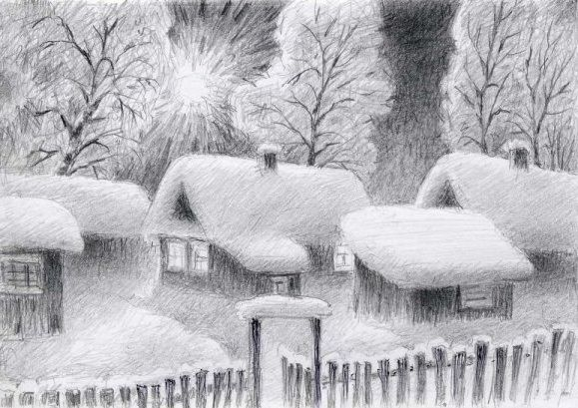

Подготовила:
педагог дополнительного образования
студии изобразительного искусства
Павельева Елена Федоровна

Саранск 2022
Дистанционное обучение по дополнительной общеобразовательной программе «Акварельки»
Группа 1 (возраст 7- 11 лет)
Группа 2 (возраст 12 – 16 лет)
Урок изобразительного искусства.
3 занятия по 2 часа
Тема урока: «Зимний пейзаж в графике» (графическая работа).
Цели урока:
- познакомить с разными графическими материалами, и методами работы с ними;
- научить видеть средства выразительности линии, которые используют при изображении веток;
- способствовать развитию графических навыков в передаче пропорций сложных по форме предметов, навыков композиционного решения рисунка;
- закреплять умение рисовать карандашом, передавая в рисунке неповторимую красоту;
- способствовать воспитанию любви к творчеству талантливых мастеров искусства работающих графическими материалами.
Задачи: формирование навыков работы карандашом, углем, сангиной, тушью; развитие способности к творческому самовыражению; воспитывать бережное отношение к работе.
Оборудование: лист бумаги, карандаш с ластиком, поэтапное выполнение работы.
Задание: составить композицию на заданную тему.
Ссылка: изображение зимнего пейзажа.
https://youtu.be/NBtGUxujkKc
https://youtu.be/MmG3XL4TsXI
https://youtu.be/88xK2loDH-U
https://youtu.be/fbPIHmQX0i0

План занятия.
I. Организационный момент.
Приветствие.
II. Проверка готовности к уроку.
Необходимо подготовить рабочее место и принадлежности к занятию.
Приготовить лист бумаги, простой карандаш, ластик.
III. Изучение нового материала.
а) познакомить учащихся с разными графическими материала, необходимые для данной работы.
б) выбор формата и композиции на листе бумаги.
в) эскиз работ по теме.
г) графическое решение работы.
IV. Самостоятельная работа учащихся.
Индивидуальная помощь учащимся.
V. Итог занятия.
Выставка работ учащихся.
Ход занятия.

I. Организационный момент.
Приветствие.
II. Проверка готовности к уроку.
Необходимо подготовить рабочее место и принадлежности к занятию.
Приготовить лист бумаги, простой карандаш, ластик.

Горизонтально Вертикально
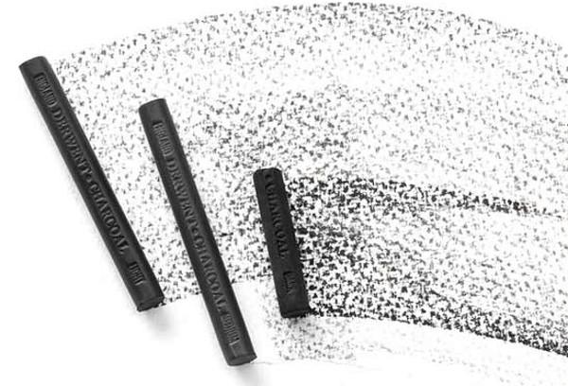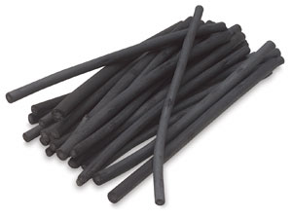
(Фото 1) (Фото 2)
Уголь (родств. agnis – огонь) – материал для рисования в виде тонких палочек. Получают уголь путём обжига веточек деревьев различных пород, очищенных от коры и обожженных специальным способом при высоких температурах в герметически закрытых контейнерах. Этот процесс называют карбонизации или коксованием древесины, при которой структура каждой ветки или палочки остается неизменной.
Ченнино Ченнини методику изготовления угольных палочек описал в XV веке: ивовые веточки связывали в пучки, плотно закрывали в глиняные горшочки, затем помещали в печь на ночь до полного обугливания.
Уголь использовался как средство создания рисовального изображения, набросков и построения рисунка для фресок или живописи на досках, сейчас уголь используется как самостоятельное и выразительное художественное средство.
Рисунки углем легко корректировать и моделировать изображение на определенной стадии рисунка. Рисунок углём легко исправим, его можно стереть ластиком или смахнуть тряпочкой. Для ослабления тона используют растушки, жесткие кисти. При работе углем используется резинка - «клячка», прокатывая ее по бумаге. Но втирать уголь нельзя в бумагу, тогда убрать его будет проблематично. Для работы используется шероховатая бумага. Рисунки углем со временем темнеют.
Уголь используется в графике. Рисунки углем обладают бархатистым тоном. Уголь хорошо передает фактуру, обладает большими живописными возможностями в плане тени, можно получить множество градаций тона, что позволяет получить реалистическое изображение. Уголь позволяет сочетать линию и тональные эффекты в едином художественном решении.
Различные формы угля:
- Виноградный уголь
- Тонкий ивовый уголь
- Ивовый уголь среднего размера
- Ивовый уголь крупного размера
- Угольный карандаш
Прессованный уголь – это ненастоящий уголь, так как материал изготавливается из пигмента ламповой сажи, смешанного со связующими и затем прессуется в палочки прямоугольной или цилиндрической формы. Они выпускаются также в виде карандашей. Прессованный уголь – очень плотный и тяжелый, он образует мощную бархатистую линию глубокого черного тона и является самостоятельным художественным материалом.
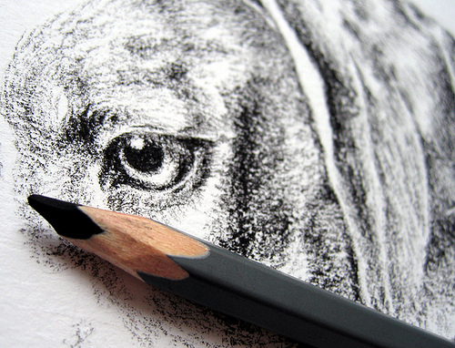 (Фото 3)

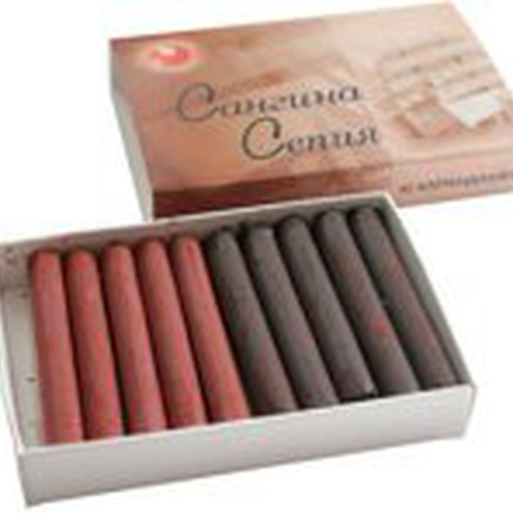 (Фото 4)
Сангина (от латинского sanguis — «кровь») — это мягкий материал для рисования в форме мелков (брусков) красного цвета. В зависимости от способа приготовления и химического состава цвет сангины варьируется в пределах от насыщенно-коричневого до терракотового. Этот материал художники преимущественно используют при выполнении подготовительных набросков, эскизов и этюдов.
В ходе работы этот материал можно размягчать водой, чтобы добиться оптимальной плотности штриха и насыщенности тонов.
Виды и особенности сангины.
Сангина по химической структуре представляет собой смесь белой глины (каолина) и окислов железа. В старину мастера использовали натуральные минеральные материалы, а современные производители предлагают художникам мелки искусственного происхождения с добавками воска и связующих веществ.
Изготовленные для профессионалов и любителей разновидности сангины различаются не только оттенками, но и формой. Промышленные образцы этого художественного материала поступают в продажу в виде:
- брусков круглого или квадратного сечения;
- заостренных тонких стержней;
- карандашей в деревянной оправе.
К преимуществам сангины можно отнести:
- высокую устойчивость к воздействию солнечного света;
- большое разнообразие оттенков;
- доступную стоимость качественных материалов;
- возможность использования в различных комбинированных техниках рисования.
Основным недостатком сангины принято считать недолговечность готовых изображений. Мельчайшие частички красящего пигмента со временем могут осыпаться с листа бумаги. Поэтому по завершении работы художники обычно закрепляют рисунок лаком или размещают его под стеклом.
История сангины
Первые попытки использования сангины в качестве художественного материала уходят корнями в доисторическую эпоху. До наших дней в разных уголках Земли сохранились красноватые наскальные рисунки первобытных людей, а возраст таких изображений нередко исчисляется десятками тысяч лет.
Но профессиональная техника рисования сангиной появилась значительно позже — во второй половине XV века в Италии. Здесь имелись в большом количестве природные запасы всех необходимых компонентов для производства: охры, сиенской земли и белой глины. Посредством обжига основных ингредиентов в разных пропорциях итальянские ремесленники научились делать сангину различных оттенков, достоинства которой быстро оценили художники.
До наших дней сохранилось множество рисунков сангиной, созданных величайшими мастерами Возрождения и всех последующих исторических эпох. Этот удобный художественный материал уже более 500 лет пользуется большой популярностью среди живописцев и графиков.
Известные художники, работавшие сангиной.
К числу известных художников, использовавших сангину в своем творчестве, можно отнести многих великих мастеров изобразительного искусства. Среди них особо выделяются:
Леонардо да Винчи (Leonardo da Vinci) — гений итальянского Ренессанса. Красным мелком он часто делал наброски с натуры обнаженного тела. В этой же технике нарисован знаменитый «Туринский автопортрет» великого изобретателя, ученого и художника.
Рафаэль Санти (Raffaello Santi) — не менее известный мастер живописи эпохи Высокого Возрождения. Рафаэль использовал сангину не только в качестве дополнительного инструмента, но и создавал с ее помощью вполне самостоятельные художественные произведения.
Питер Пауль Рубенс (Pieter Paul Rubens) — величайший фламандский художник XVII века. До наших дней сохранилось множество оригинальных рисунков Рубенса на религиозную и мифологическую тематики.
Жан-Батист Грёз (Jean-Baptiste Greuze) — яркий представитель портретного жанра во французской живописи XVIII века. Его многочисленные подготовительные эскизы сангиной поражают детальным изображением героев будущих картин.
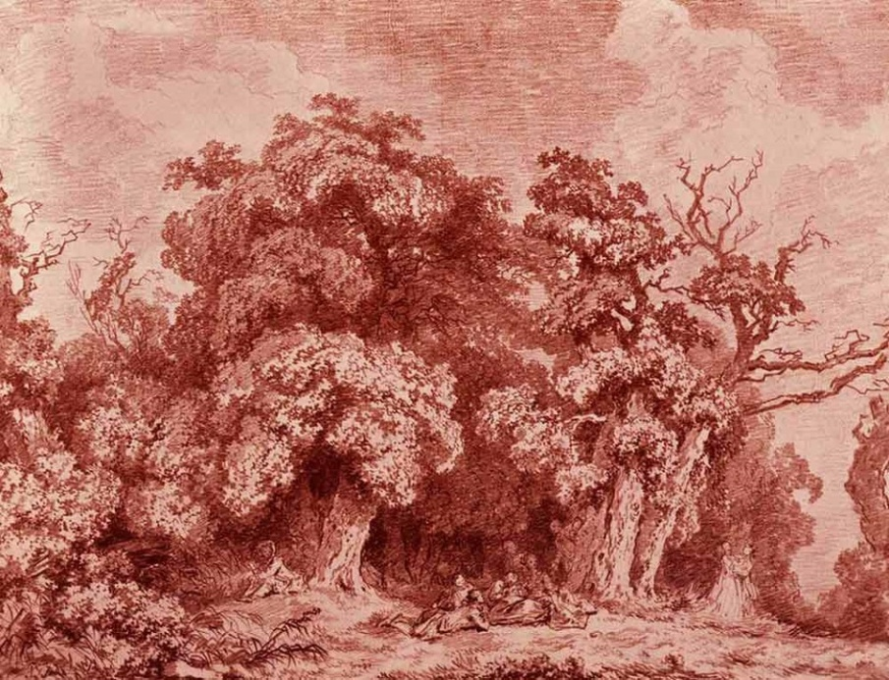 (Фото 5)
Сангина. Жан – Оноре Фрагонар. Рисунок «Парковый пейзаж», XVIIIвек.
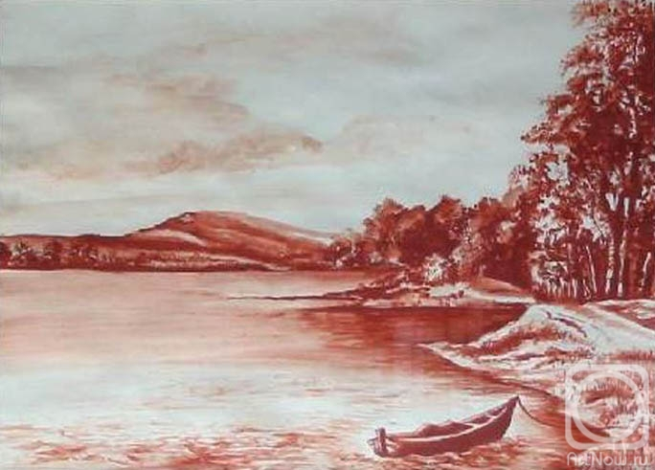 (Фото 6)
Сангина. Абаимов Владимир. Рисунок «Пейзаж с лодкой», 2004г.
Тушь – это гибкий материал, дающий художнику большие возможности. Превосходно сочетается с любыми красками, карандашами, постобработкой в редакторах и т.д. Даже если, на первый взгляд, кажется, что с тушью работать скучно, то после некоторого количества практики вы можете изменить свое мнение и полюбить ее.

Состав туши.
Тушь известна человечеству с древних времён. Это краситель, который делают из сажи. Для того, чтобы суспензия мелких частиц сажи не расслаивалась в воде, в состав добавляют шеллак или желатин.

Виды туши.
Тушь выпускают в жидком и твердом виде. Если жидкая недостаточно концентрированная, её можно открыть на несколько дней, чтобы лишняя влага испарилась. Твердую тушь нужно растереть и разбавить водой непосредственно перед использованием, иначе она скиснет.

Инструменты для рисования тушью:
— кисти;
— перья;
— рапидограф;
— лайнеры;
— изограф;
— waterbrush;
— палочки из дерева;
— ватные палочки.
Изначально для работы тушью использовали перья птиц. Чаще всего утиные, а для более тонкий линий вороньи. Кончик затачивали ножом и окунали в тушь. Набранных чернил хватало на несколько штрихов.
С тех пор появились разнообразные металлические, тростниковые, бамбуковые и деревянные перья. Одни нужны для письма, другие для графики. Различаются они шириной кончика. Есть особый вид перьев — рондо. У них утолщенный кончик, который позволяют получать одинаковую линию независимо от угла наклона пера. Расщеп позволяет добиться того, чтобы тушь стекала именно на кончик. Если надеть тушедержатель, он позволит реже заправлять перо. Однако следуют выделить кисточку для этой цели и стараться попадать в пространство между тушедержателем и самим пером. Перья нуждаются в уходе, поэтому избегайте скопления осадка на них. Чаще промывайте и после рисования их нужно тоже. Обычного мыла достаточно, чтобы стереть тушь. Не забудьте вытереть перья, убрав влагу. Если ручка имеет металлические части, дабы защитить её от коррозии, предварительно выньте перо. Новые перья обычно покрыты составом для защиты от ржавчины. Его следует убрать перед началом работы. Для этого подержите кончик над открытым огнём. При выборе держателя главное, чтобы он был удобен. В качестве материала предпочтителен пластик, но так же можно взять деревянную ручку, если она покрыта лаком. В противном случае будет размокать. Есть перья для письма, а есть перья для рисования. Перо для письма по сравнению с обычным для графических работ имеет более широкий наконечник. Вообще есть куча разных классификаций перьев в зависимости от типа письма или рисования, я еще пока ее целиком не уяснила и для себя делю перья на 3 большие группы – ширококонечные, остроконечные, и рондо.
Ширококонечные перья – кончик похож на маленькую лопатку. Бывают металлическими, тростниковыми, бамбуковыми, птичьими и даже деревянными.
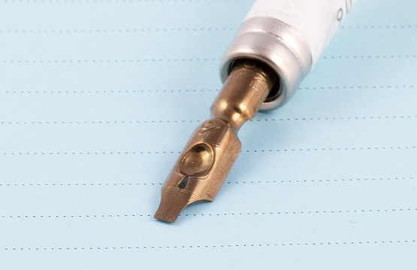 (Фото 7)
Остроконечные перья – похожи на копьё средневекового рыцаря в миниатюре. Изготавливаются из металла или перьев птиц, обычно гусиных. Именно такие перья чаще всего используются для рисования.
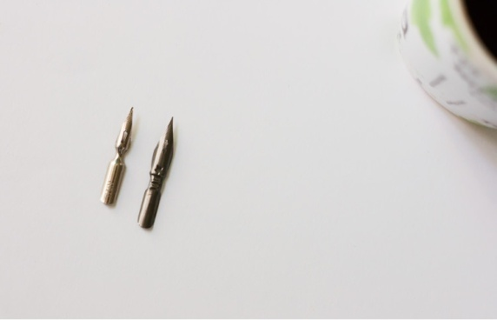 (Фото 8)
Рондо – металлическое перо. В каллиграфии им пишут чертежный шрифт при подписывании чертежей и плакатов. На кончике имеет «блинчик», за счёт которого и получается «эффект шариковой ручки» — то есть линия одной толщины в любом направлении движения пера.
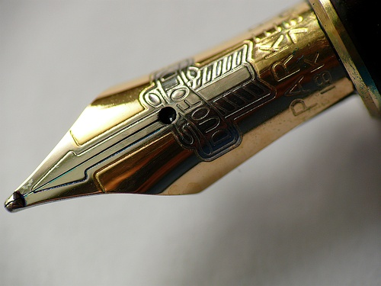 (Фото 9)
Также в каждом пере есть расщеп и должен быть тушедержатель.
В остроконечном один расщеп, а в ширококонечном бывает один или два – на это влияет ширина самого пера. Придуман расщеп для того, чтобы тушь или чернила удерживались между краями пера, и стекали на бумагу точно через кончик пера в необходимом количестве.
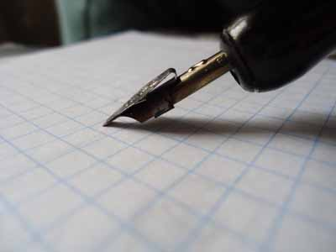 (Фото 10)
Тушедержатель (этот такая штучка надевается на перо) нужен для того, чтобы не приходилось поминутно заправлять перо тушью – с помощью этого нехитрого приспособления можно написать несколько букв за одно направление пера тушью.
Причём не рекомендуется обмакивать само перо в чернильницу – от этого образуется нежелательный наплыв туши на кончике пера, а тростниковые перья и вовсе быстро изнашиваются вследствие размокания их рыхлой внутренней части. Надо заправлять тушью образовавшееся пространство между пером и тушедержателем с помощью кисточки, которая выделяется специально для этой цели.
Еще раз повторю, что перед первым использование кончик пера нужно прокалить над огнем, чтобы убрать специальный состав, защищающий перо от ржавчины.
Теперь немного про кисти. Из своего опыта могу сказать лучше брать кисти для каллиграфии, у них большой диапазон толщины линии. Если таковых нет, для большинства работ подойдет синтетика, за счет своей упругости и жесткости, так что тут индивидуальные предпочтения и личные пробы очень пригодятся. Очень удобна синтетическая кисть еще тем, что ее проще отмыть, а делать это нужно обязательно после каждой работы. Синтетика не боится мыла, быстро сохнет и вообще непривередлива. Все мои белки, колонки и прочие нежные звери тушь не держат вообще.
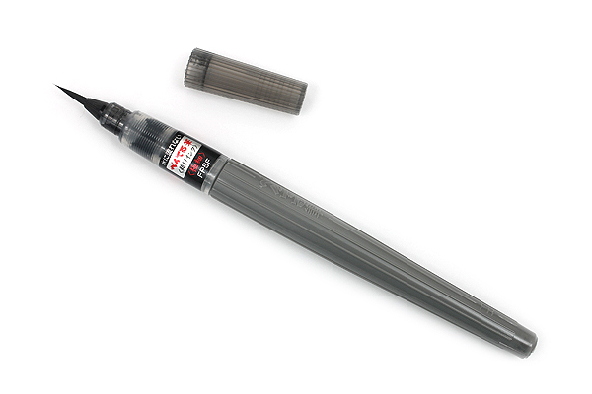 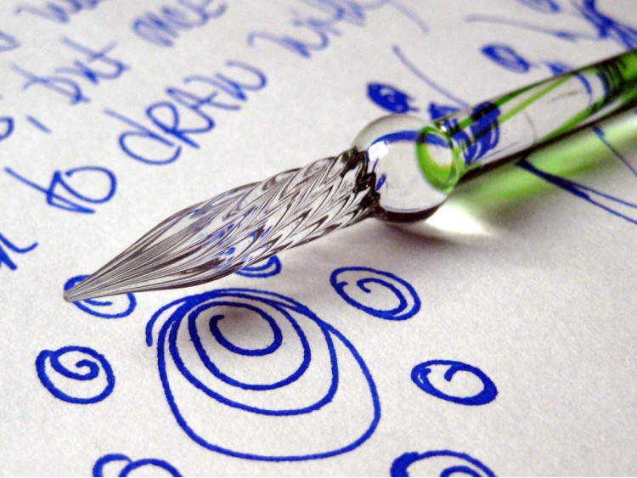 (Фото 11) (Фото 12)
Интересные результаты можно получить, используя губки, ватные диски и ватные палочки — здесь все зависит только от вашего бесстрашия и тяги к экспериментам. Так же можно протирать бумагу наждачкой, комбинировать с акварелью, гуашью, клеем — в общем полная свобода.
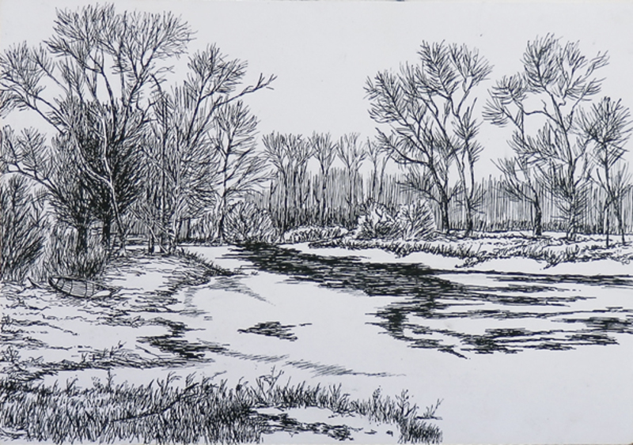 (Фото 13)
Тушь, перо. Архипова Арина, 14 лет, «Пейзаж», 2020г. 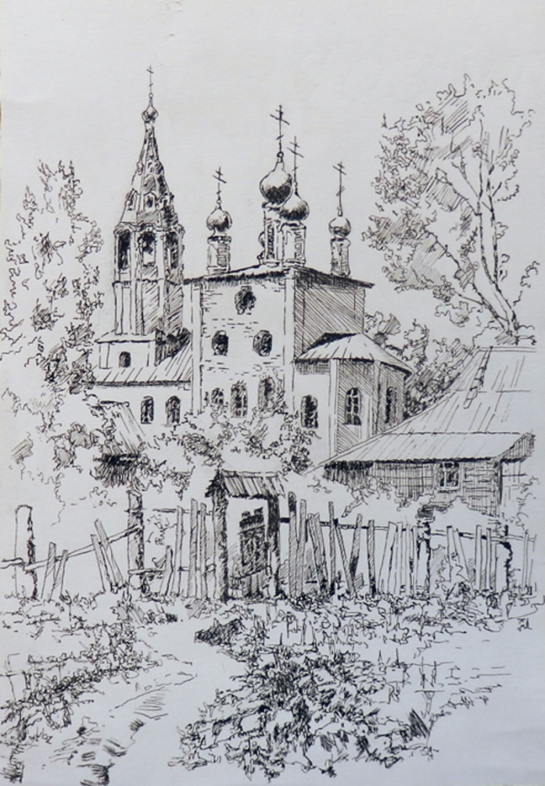(Фото 14)
Тушь, перо. Туманова Ульяна, 14 лет, «Старенькая церковь», 2021г.
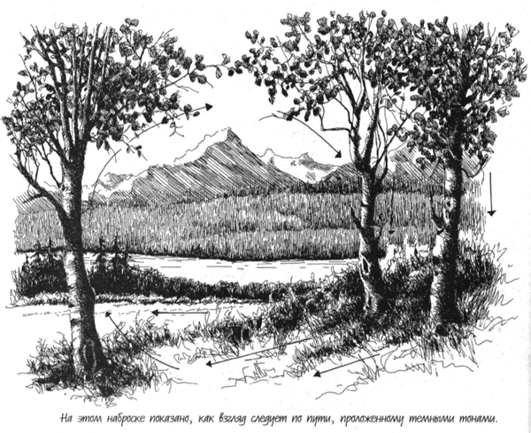(Фото 15)
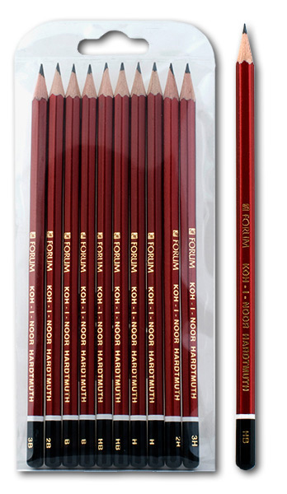 (Фото 16) Сфера применения обычного черного графитного карандаша довольна широка. В офисе и быту его ценят за возможность стереть написанное или оставить аккуратную заметку в документе или книге. В творчестве он используется для создания эскизов, набросков, скетчей, также простой карандаш – незаменимый инструмент для черчения.
Эта привычная еще со школы письменная принадлежность имеет множество разновидностей.

Виды простых карандашей по твердости и мягкости.
Многие обращали внимание, что след от разных карандашей всегда отличается толщиной, интенсивностью и стойкостью. От чего это зависит?
Черный графитный карандаш имеет важную и определяющую характеристику – жесткость грифеля. Как определить твердость карандаша?
В разных странах принято разное обозначение твердости карандашей. Инструменты для письма, произведенные в России, имеют на корпусе следующие маркировки:
- Т – твердый;
- М – мягкий;
- ТМ – твердо-мягкий.
В европейской классификации жесткости грифеля также принято буквенное обозначение:
- B – мягкий (blackness – чернота);
- H – твердый (hardness – твердость);
- HB – твердо-мягкий (Hardness Blackness твердость-чернота);
- F – средний тон между HB и H (fine point – тонкость).
Сравните особенности твердых и мягких карандашей, приведенных ниже:
Твердые | Мягкие
Тип линий: светлые, тонкие. Область применения: создание эскизов, тонких, четких контуров, архитектурных рисунков, чертежей; штриховка, прорисовка граней, мелких деталей, даже поверх растушеванного фрагментов. | Показатель твердости и мягкости большое значение имеет для карандашей для черчения и графических работ, где важна интенсивность и толщина линий. Их подбирают в соответствии с нормативами.

Основные параметры грифеля в простом карандаше.
При выборе карандаша важно оценить качество грифеля. Он не должен крошиться и царапать бумагу при письме вне зависимости от степени твердости. Прочность карандаша зависит от соблюдения технологии замешивания смеси для грифеля. Ее однородность и отсутствие посторонних примесей улучшает потребительские характеристики карандаша.
Грифель – это пишущий стержень внутри карандаша. Традиционно эту деталь инструмента для письма производят из глинистого сланца или графита с добавлением глины и связующих веществ. Современная промышленность предлагает также карандаши полностью на основе химических веществ, но большей популярностью по-прежнему пользуются графитные.
Есть два основных вида простых карандашей в зависимости от материала: деревянные и пластиковые. Качество сырья влияет на внешний вид и аккуратность заточки.
Ольха | Тополь | Липа | Сосна, кедр, джелутонг | Калифорнийский кедр
Бюджетный вариант; древесина имеет серый оттенок; требуют частой замены. | При обработке этой древесины появляется ворсистость. Хорошо поддается склеиванию и окраске. Имеет невысокую стоимость. | В зависимости от того пропарено сырье или нет варьируется цена. В целом, это популярный материал, который плотно удерживает грифель. | Дорогое, но качественное сырье. Обладает пластичностью и хорошо удерживает грифель. | Наиболее подходящий материал для производства карандашей. Из него делают популярные карандаши KOH-I-NOOR. Обеспечивает легкую заточку и плотную посадку грифеля.

Пластиковые карандаши производятся путем экструдирования (продавливания вязкого расплава материала через формующее отверстие) без добавления древесины. Они более пластичны и при поломке не образуют острые края, о которые можно пораниться.
Наиболее популярные по форме карандаши – шестигранные, трехгранные и круглые.
Механические карандаши идеально подходят для письма, поскольку обеспечивают тонкое и ровное начертание. Проблему ломкости тонких стержней решают цанговые механические карандаши, к которым подходит грифель диаметром 2 мм и более. Это особенно важно, если вы используете пишущий инструмент не только в офисе, но и для творческих целей. Так с цанговыми карандашами художникам доступно большое количество техник рисунка от прорисовки мельчайших деталей до динамичной штриховки. 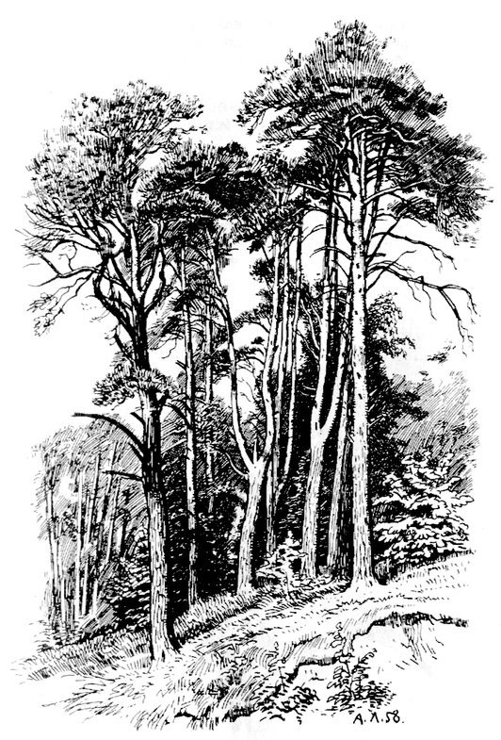 (Фото 17)
III. Изучение нового материала.
1. Составление композиции работы.
Композиция — способ организации рисунка, объединения различных элементов в рисунке. Эти элементы — цвет, тон, фактура, размер, форма и положение изображаемого предмета. Для поиска композиции делается эскиз.
В хорошо продуманной композиции внимание в первую очередь привлекается выделяющейся, необычной формой или цветом, затем, благодаря удачному построению, взгляд исследует всю работу, находя все новые интересные элементы.
Когда какая-либо из частей картины становится доминирующей, глаз фокусируется исключительно на этой области и теряется общая гармония произведения. Настоящий художник учитывает все аспекты композиции, стремясь достичь равновесия во всем.
Равновесие в художественном смысле — не зеркальное отражение или точное подобие, а, скорее, тот не совсем идеальный баланс, который мы находим в природе.
Тон и фактура особенно важны, когда работаем исключительно карандашом. В большинстве композиций взгляд обычно привлекается к черным или почти черным областям. Затем рассматриваются более сложные серые участки поверхности. И, наконец, последнее, на, чем останавливается взгляд, — спокойные, не проработанные белые участки картины. Знание этого можно использовать при компоновке рисунка, заставляя более темные области и объекты играть роль своеобразного скоростного шоссе, приводящего зрителя к наиболее важным предметам и интересным местам. Позаботьтесь о том, чтобы ни один тон и ни одна фактура не были доминирующими в композиции.
Позитивные формы — это предмет и отбрасываемая им тень. Негативные формы пространство, окружающее объект. Как позитивное, так и негативное пространство есть во всех художественных произведениях, и то, и другое играют важную роль в композиции.
Формы различаются по очертаниям и размеру, привнося интересные моменты в произведение. Во всякой композиции должно быть идеальное равновесие следующих элементов: объектов, расположенных вертикально; расположенных горизонтально; фигур, симметричных относительно центра, таких как круги и прямоугольники.
Следует также найти золотую середину в сочетании прямых и запутанных линий. Прямые линии четко направляют взгляд, в то время как изогнутые не так быстро привлекают внимание, зато долго его удерживают.
Избегайте решительных, энергичных, прямых линий, выходящих за пределы рабочей поверхности; они отвлекают внимание от композиции.
Когда нужно поместить основной, главный объект в непосредственный центр композиции, либо сдвиньте его слегка в сторону, либо прибавьте к нему по бокам главного пару второстепенных предметов. Такая организация рисунка поможет сохранить его цельность и предотвратит разделение композиции на части.
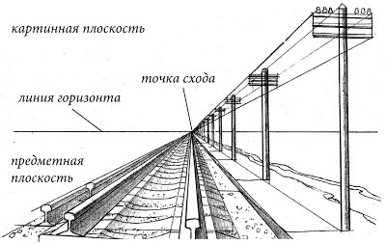
(Фото 18)
2. Поэтапное выполнение работы.

Учимся рисовать красивые пейзажи карандашами.
Первым шагом становится определение линии горизонта. Данная линия играет большое значение по вопросу создания перспективы пейзажа. Зачастую, именно на линию горизонта наносятся деревья. Далее нужно выделить первостепенные объекты для рисования и второстепенные. Производится обозначение самых крупных объектов контуром. Если на картине присутствует замок, рисование начинается с определения высоты и ширины сооружения. Только после этого последует уточнение деталей рисунка. Это же правило касается и создания иных деталей пейзажа, основная используемая техника – переход от общего к частному.
После прорисовки более мелких деталей следует определить, где находится источник света. Потому что далее необходимо будет произвести работу со светотенью. При помощи тона изображенные рисунки приобретают объем. Чтобы придать предметам объем необходимо не только знать основы штрихования. Объем достигается путем использования карандашей различной степени мягкости.
Следует отметить, что рисование оказывает благотворное влияние на здоровье человека. Происходит развитие координации, улучшается мелкая моторика пальцев, что положительно сказывается на развитии памяти человека. Особенное влияние подобное занятие оказывает на общее психологическое состояние человека. Благодаря рисованию получится освободиться от накопившегося стресса. Происходит явное развитие волевых качеств личности.
Поэтапное рисование пейзажа.
Для того чтобы пейзаж карандашом получился красивым, необходимо гармонично разместить все объекты в листе, правильно их построить, а затем создать объем с помощью наложения штрихов.
а) Намечаем линию горизонта.
Очень важно правильно определить положение линии горизонта в листе, поскольку она влияет на перспективу пейзажа. Часто на линии горизонта находятся горы или деревья.
б) Обозначаем самые крупные объекты рисунка контурами.
На данном этапе важно определить наиболее значимые, основные объекты нашего рисунка. Слегка нажимая на карандаш, обозначим горы, деревья и замок, а также изгибистую дорогу. Для того чтобы нарисовать замок, следует наметить сначала общую ширину и высоту, а затем с помощью вертикальных линий наметить основные постройки. Чтобы правильно нарисовать башни — проведем вертикальные оси через середину каждой постройки, это даст нам возможность симметрично изобразить крыши.
в) Уточняем детали рисунка.
Дорисовываем окна и мелкие детали — небольшие деревья рядом с дорогой, забор.
г) Работаем над светотенью.
Чтобы придать нашему рисунку объем — необходимо правильно проложить светотень. Для этого карандашом HB нанесем мелкими штрихами тени у каждого объекта.
д) Добавляем объема с помощью тона.
Затемним необходимые участки — в местах оконных проемов, под деревьями, и с теневой стороны зданий, там, где меньше всего попадает свет на объекты.
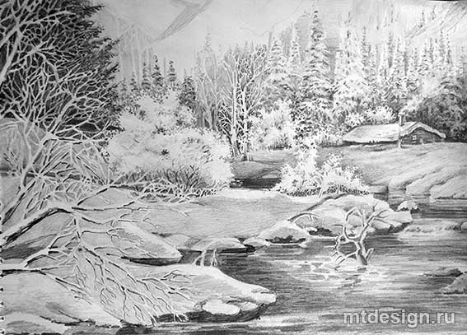(Фото 19)
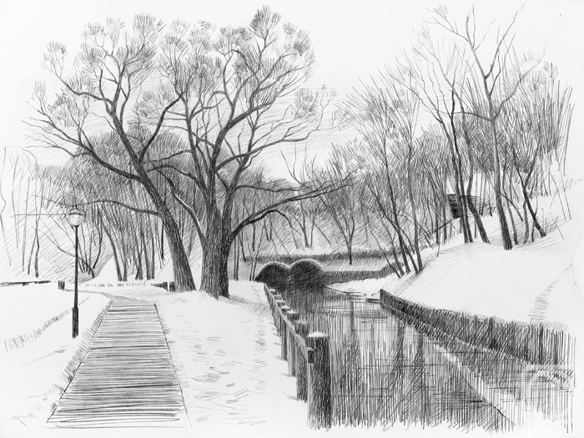(Фото 20)
IV. Самостоятельная работа учащихся.
Сейчас мы научимся рисовать реалистичный горный пейзаж карандашом шаг за шагом.
Шаг 1. Карандашом НВ заштрихуйте верхнюю и нижнюю часть листа, оставляя нетронутым место посередине. Потом растушуйте (растушевывать лучше специальным карандашом, либо свернутой бумагой с острым концом).
(Фото 21) (Фото 22)
Шаг 2. Ластиком стираем участок на бумаге, чтоб получилось силуэт гор. После этого карандашом 6В наносим штриховку сверху гор и растушевываем.
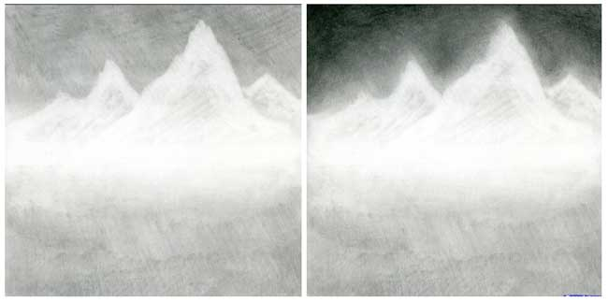
(Фото 23) (Фото 24)
Шаг 3. Карандашом НВ создаем тени на горе, делать штриховку желательно в одном направлении. Слегка нанесите тени на горы слева. Нажимаем на изображение, появиться увеличенный вариант. С этого пункта будут идти по 2 картинки.
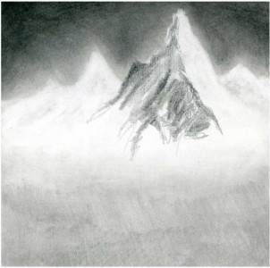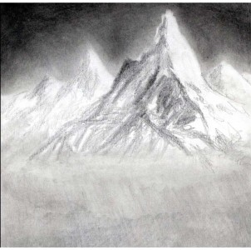
(Фото 25) (Фото 26)
Шаг 4. Нарисуем горы слева. Для этого добавим тень на горы, растушуем и ластиком сотрем отдельные участки. Используйте карандаш 3Н для тени. После этого начинаем прорисовывать первую гору карандашом НВ.
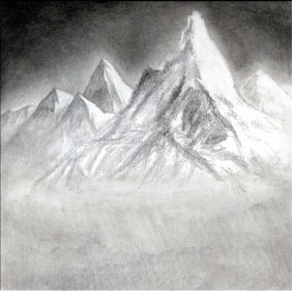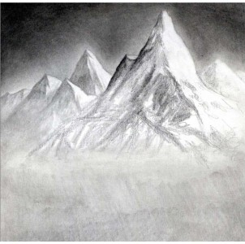
(Фото 27) (Фото 28)
Шаг 5. Начинаем нанесение тени на всю гору, для этого более уверенно используйте карандаш НВ для темных участков. Для снежных и светлых участков используйте карандаш 3Н.
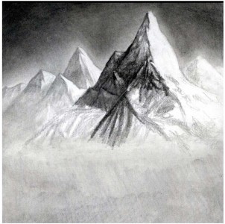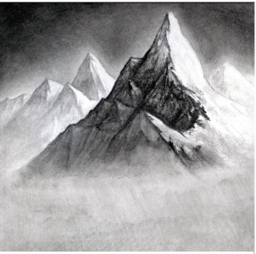
(Фото 29) (Фото 30)
Шаг 6. Закончите остальную часть гор справа, убедитесь, чтоб подножья гор выглядели, как в тумане. Теперь карандашом НВ заштрихуйте участок на переднем плане.
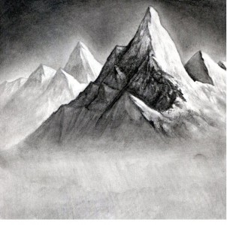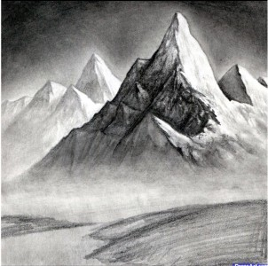
(Фото 31) (Фото 32)
Шаг 7. Карандашом НВ нарисуйте силуэты деревьев, вдали они в тумане и имеют не четкие контуры .
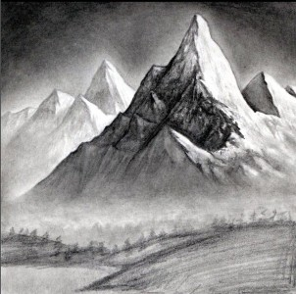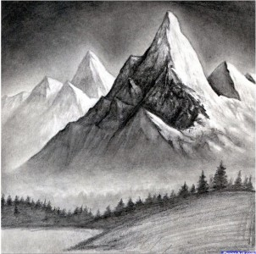
(Фото 33) (Фото 34)
Шаг 8. Теперь добавим тени к дереву на переднем плане карандашом НВ, грубые тени в углах карандашом 6В.
Шаг 9. Используйте карандаш 6В, чтоб выделить дерево на переднем плане. Добавьте тени на передний план и растушуйте, ластиком сделайте светлые участки. Посмотрите на рисунок, добавьте, где необходимо теней или светлые участки.
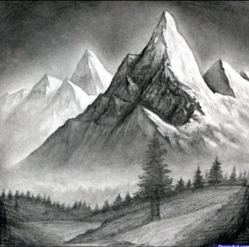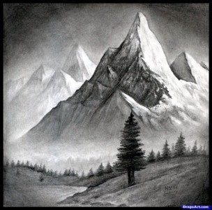
(Фото 35)
(Фото 36)
V. Итог занятия.
Выставка работ учащихся.

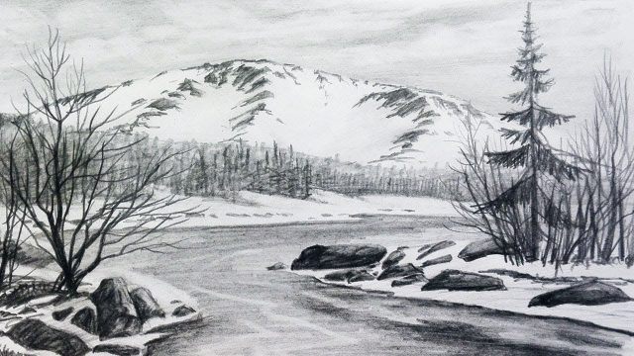
(Фото 37)
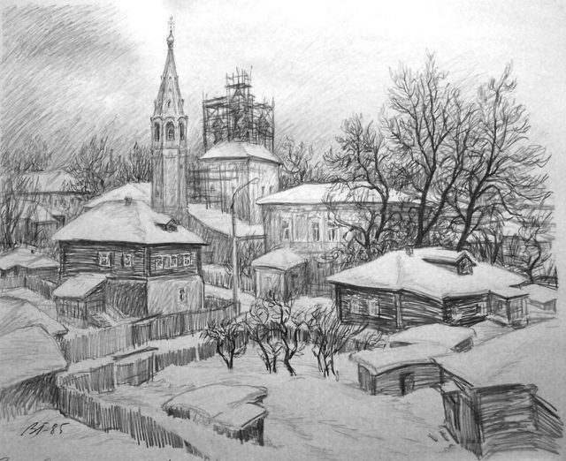
(Фото 38)

Интернет источник:
http://risoval-ko.ru/materials/ugol-dlya-risovaniya/
https://veryimportantlot.com/ru/news/blog/sangina
https://web-paint.ru/uroki-risovaniya/kak-risovat-tushyu-instrumenty-i-materialy.html
http://artlab.club/school/risovanie-tushyu-chast-2-pro-instrumenty.html
https://www.officemag.ru/info/guide/index.php?ID=11138683
https://narisuem.com/risunok-tushyu-kompoziciya.html
https://art-bogema.ru/uncategorized/kak-risovat-pejzazh-karandashom/
https://naydisebya.ru/risuem-pejzazh-karandashom-poetapno
https://www.lesyadraw.ru/raznye/rasteniy/kak-narisovat-pejzazh-s-gorami-karandashom-poe-tapno.html
(Фото 1,2,3) http://risoval-ko.ru/materials/ugol-dlya-risovaniya/
(Фото 4)https://artkvartal.ru/catalog/product/sangina-i-sepiya-assorti-10-melkov-v-kartonnoy-korobke-podolsk/
(Фото 5) https://veryimportantlot.com/ru/news/blog/sangina#gallery-8
(Фото 6) https://artnow.ru/kartina-Peyzazh-s-lodkoy-hudozhnik-Abaimov-Vladimir-960254.html
(Фото 7,8,9,10,11,12) http://artlab.club/school/risovanie-tushyu-chast-2-pro-instrumenty.html
(Фото 13,14) https://www.izostudiya.ru/gallery/74
(Фото 15) https://narisuem.com/risunok-tushyu-kompoziciya.html
(Фото 16) https://samokraska.ru/kids-decor/graphite-pencil-kohinoor-1770-10
(Фото 17) https://tipik.ru/pejzazhi-risunki-tushyu-podborka/
(Фото 18) https://art-bogema.ru/uncategorized/kak-risovat-pejzazh-karandashom/
(Фото 19,20) https://naydisebya.ru/risuem-pejzazh-karandashom-poetapno
(Фото 21,22,23,24,25,26,27,28,29,30,31,32,33,34,35,36) https://www.lesyadraw.ru/raznye/rasteniy/kak-narisovat-pejzazh-s-gorami-karandashom-poe-tapno.html
(Фото 37,38) https://bipbap.ru/kartinki-dlya-srisovki/risunki-karandashom-zima-32-foto.html
(Фото на титульном листе) https://bipbap.ru/kartinki-dlya-srisovki/risunki-karandashom-zima-32-foto.html

